昆山企业转型升级培训课程
主办单位：昆山市企业发展服务中心
承办单位：台湾电电公会、昆山市台协会
时 间：2017年4月21日13:30-16:30
讲 题：大数据分析实务应用
课 时：3小时
地 点：昆山台协大厦8楼会议室（前进东路399号）
授课对象：企业负责人，公司主管及员工
讲 师：林文杰 日本东京国立崎玉大学工学博士
座谈效益：
了解将来，防范未然。
了解大数据，简单运用大数据进行分析
课程大纲：
一、Big Date数字说话，带来生活与商业的革命
二、资料分析，主动识别网络钓鱼骇客事件
三、Big Date一次搞懂获利模式
注意事项 ：
（1）本课程为昆山市企业发展服务中心为帮助在昆企业转型升级，推进企业创新发展的服务举措，课程费用全免。
（2）因受场地限制，每场最多可接受100名学员，报名额满为止,每家企业限报5人。
（3）请自带纸、笔。

电电公会 苏州（昆山）代表处
2017年4月11日
了解更多产业资讯，请关注以下微信公众号
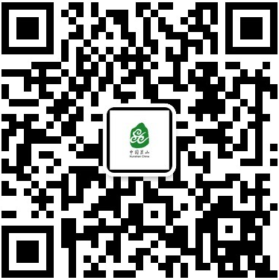


培训资讯微信 昆山政企通

报 名 回 执 表
公 司 名 称 |  | 公司地址
学 员 姓 名 |  | 职 务
公 司 电 话 |  | 公司传真
移 动 电 话 |  | E-mail
生 产 产 品
报名截止日期：4月19日
联系人：徐冬胤/孙君/叶超 电话：55215073/6/7； 报名邮箱:teemaks@163.com。
请发送报名邮件至邮箱或拨打电话进行报名。

